Cuentos sobre la gestión de emociones
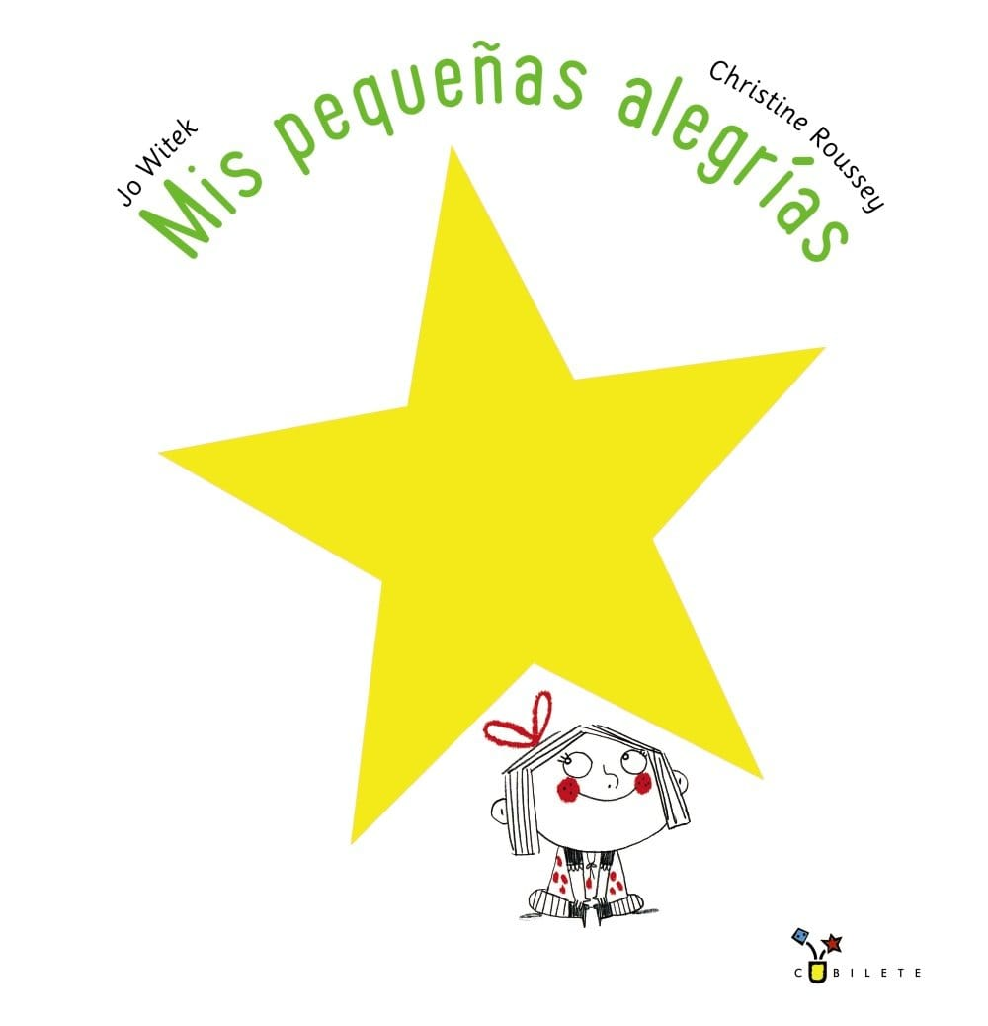 | "Mis pequeñas alegrías", Jo Witek y Christine Roussey, ed. Cubilete  Todo un canto a la felicidad que nos proporcionan las pequeñas cosas, para celebrar todo lo bueno que nos da la vida, cosas cotidianas como una sonrisa, un abrazo, un rayo de sol, la familia y los amigos o los momentos compartidos con ellos,...  Vídeo
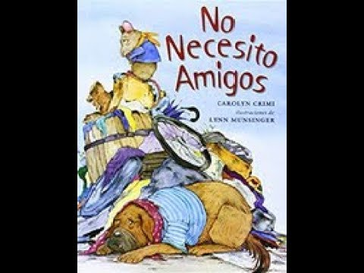 | NO NECESITO AMIGOS. Carolyn Crimi. Ed. Ovelisco.  Es una historia simpática y fresca sobre la importancia del compañerismo.  Vídeo
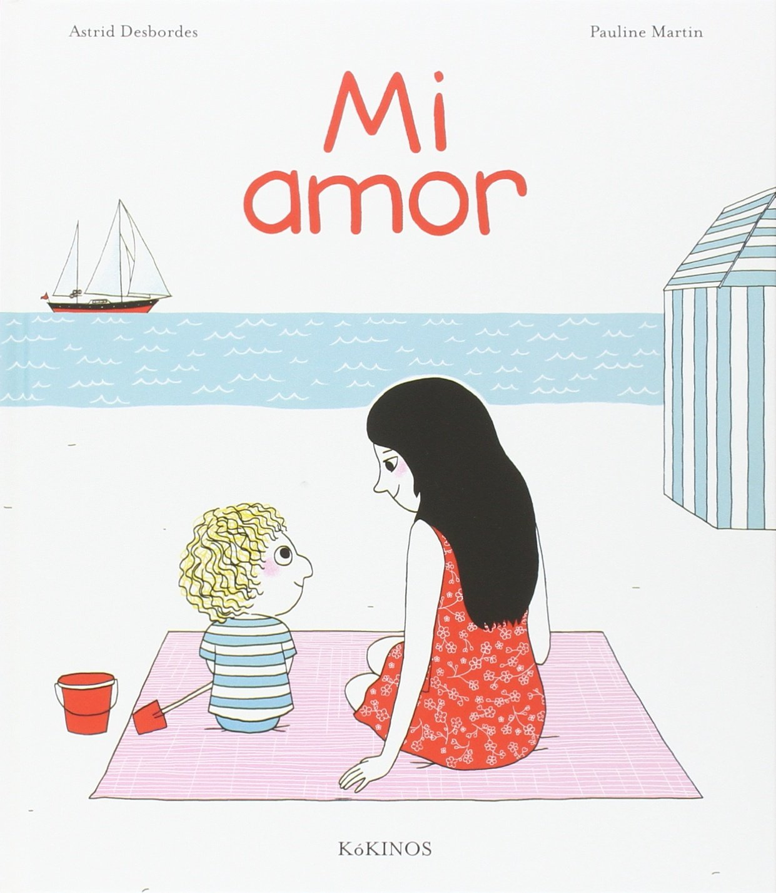 | "Mi amor", Astrid Desbordes y Pauline Martin, ed. Kókinos  Esta tierna historia habla de la necesidad de los niños de saber que el amor de las madres/padres es incondicional. Un cuento lleno de sensibilidad, belleza y amor. ¡Os enamorará!  Vídeo
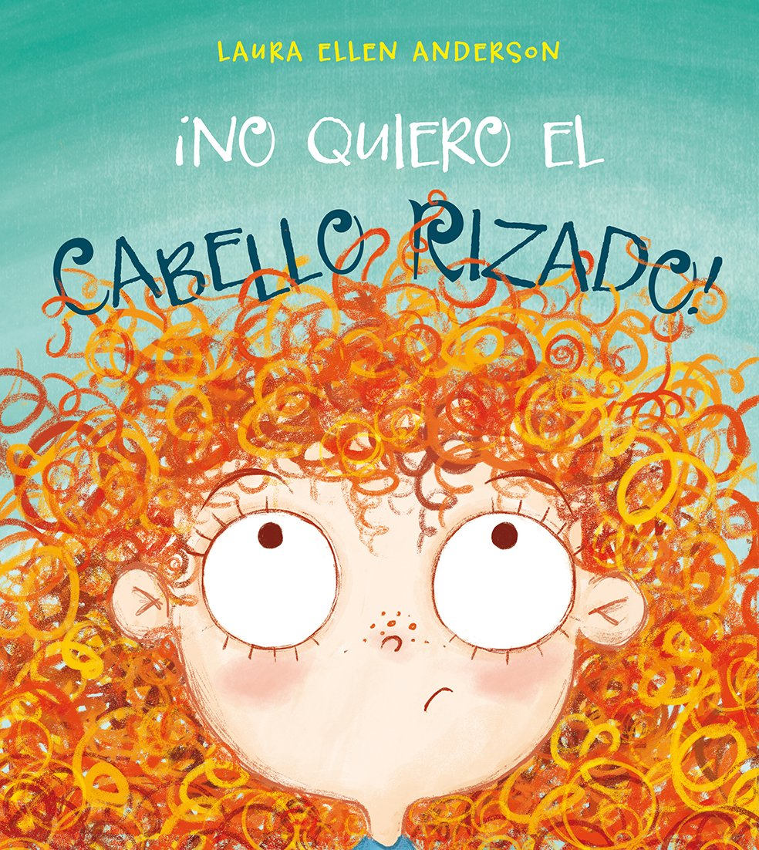 | "No quiero el cabello rizado", Laura Ellen Anderson, ed. Picarona  Un cuento divertido y fresco, ilustrado de forma magnífica, para aprender a querernos, aceptarnos y valorar lo que tenemos.  Vídeo  PDF
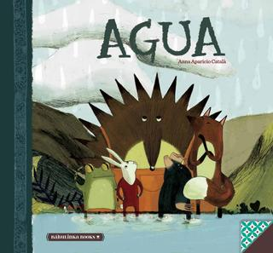 | "Agua", Anna Aparicio, ed. Babulinka Books  Un original relato para descubrir que juntos, trabajando en equipo, podemos llegar muy lejos.
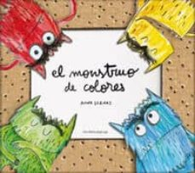 | EL MONSTRUO DE COLORES. Anna Llenas. Ed. Flamboyant  El libro es ideal para acercar a los niños y niñas seis emociones básicas (alegría, amor, calma, miedo, rabia y tristeza) y empezar a trabajar con ellos la identificación de las mismas.  Vídeo  PDF
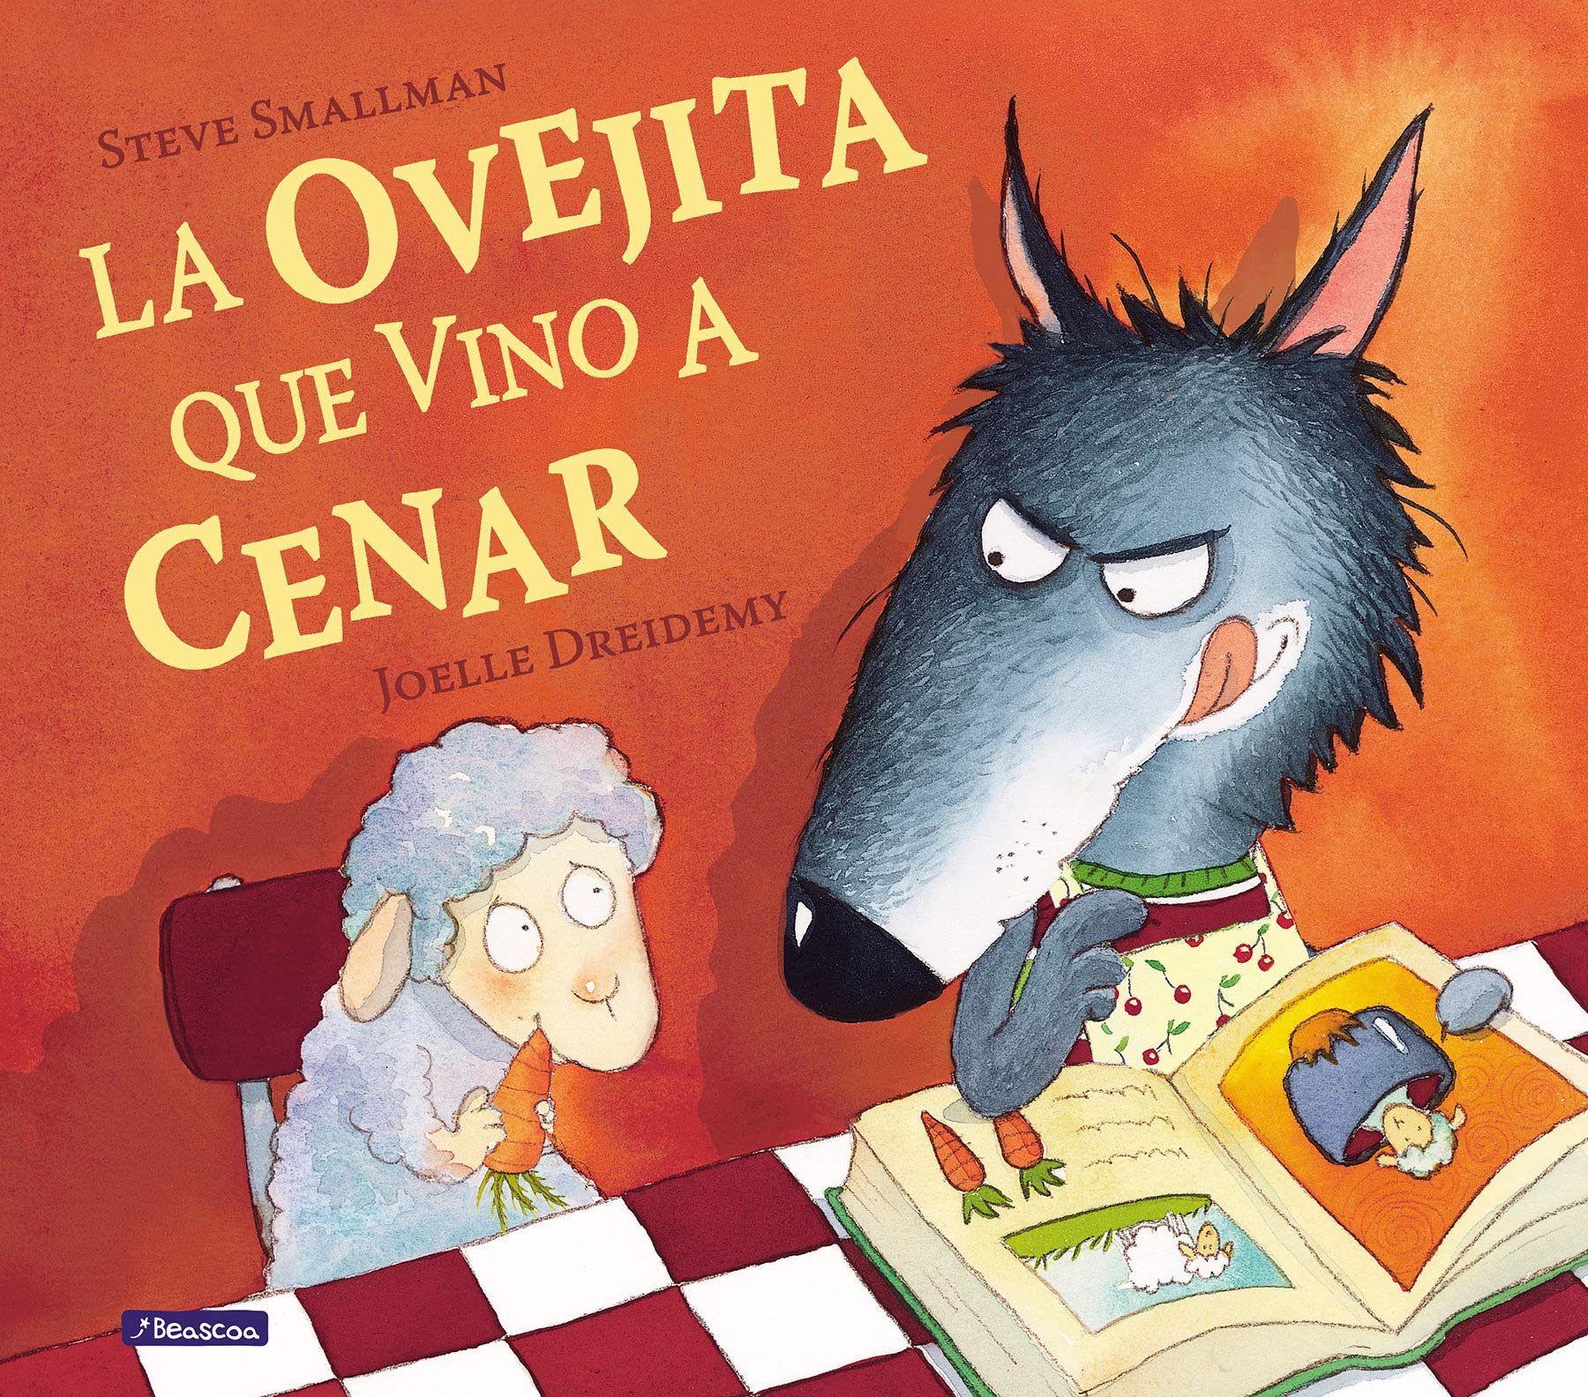 | LA OVEJITA QUE VINO A CENAR. Steve Smallman. Ed. Beascoa.  Es una entrañable y cómica historia que demuestra que la amistad se encuentra por encima de todo.  Vídeo  PDF
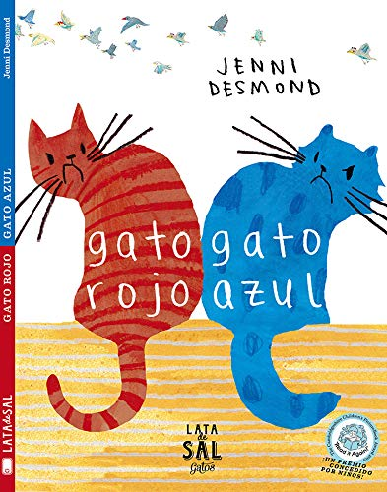 | "Gato rojo, gato azul", Jenni Desmond, ed. Lata de sal  Este divertidísimo cuento nos muestra a dos gatos muy expresivos que no hacen más que pelearse, no porque se odien, sino más bien porque uno quiere ser como el otro y viceversa. Un cuento para descubrir la envidia, pero también para trabajar la autoestima.  Vídeo  PDF
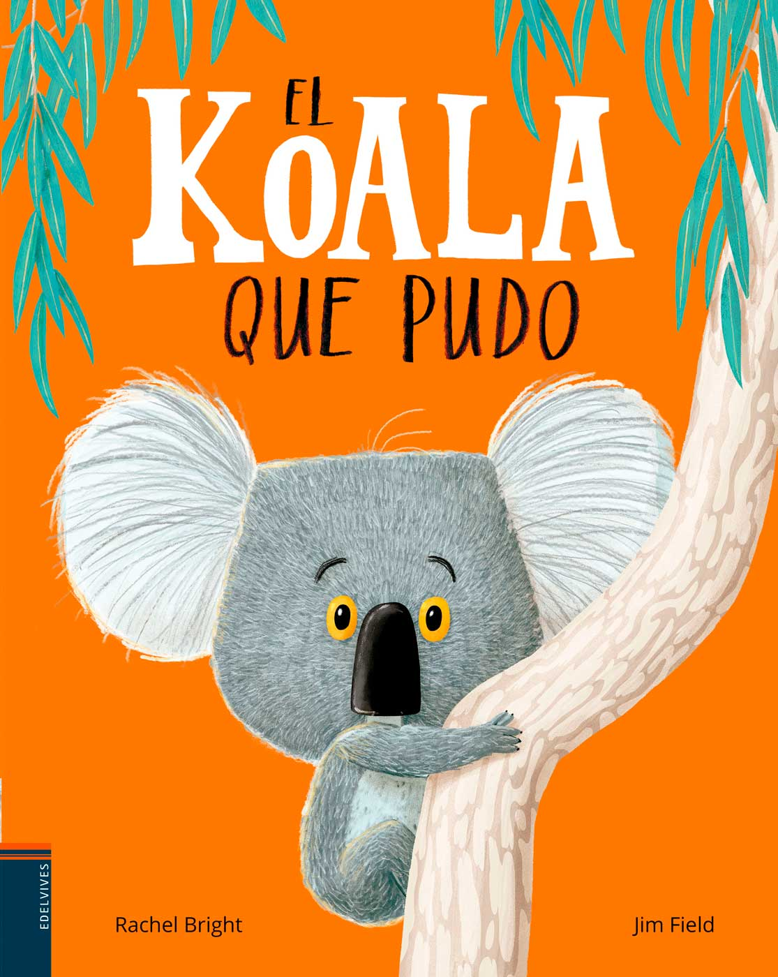 | "EL KOALA QUE PUDO", Rachel Bright y Jim Field, Ed. Edelvives  El libro nos habla del miedo a los cambios y los/as pekes verán que con ayuda de los/as amigos/as los problemas no son tan grandes.  Vídeo  PDF
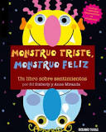 | MONSTRUO TRISTE, MONSTRUO FELIZ. Anne Miranda. Ed. Océano Travesía.  Monstruos de diferentes colores explican lo que los hace sentirse contentos, tristes, cariñosos, preocupados, estúpidos y enojados.  Vídeo
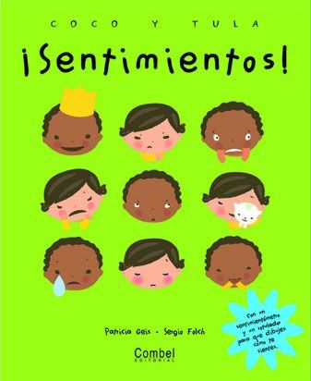 | ¡SENTIMIENTOS! COCO Y TULA. Patricia Geis. Ed. Combel.  Un libro que ayudaa conocer, reconocer y expresar sus emociones.
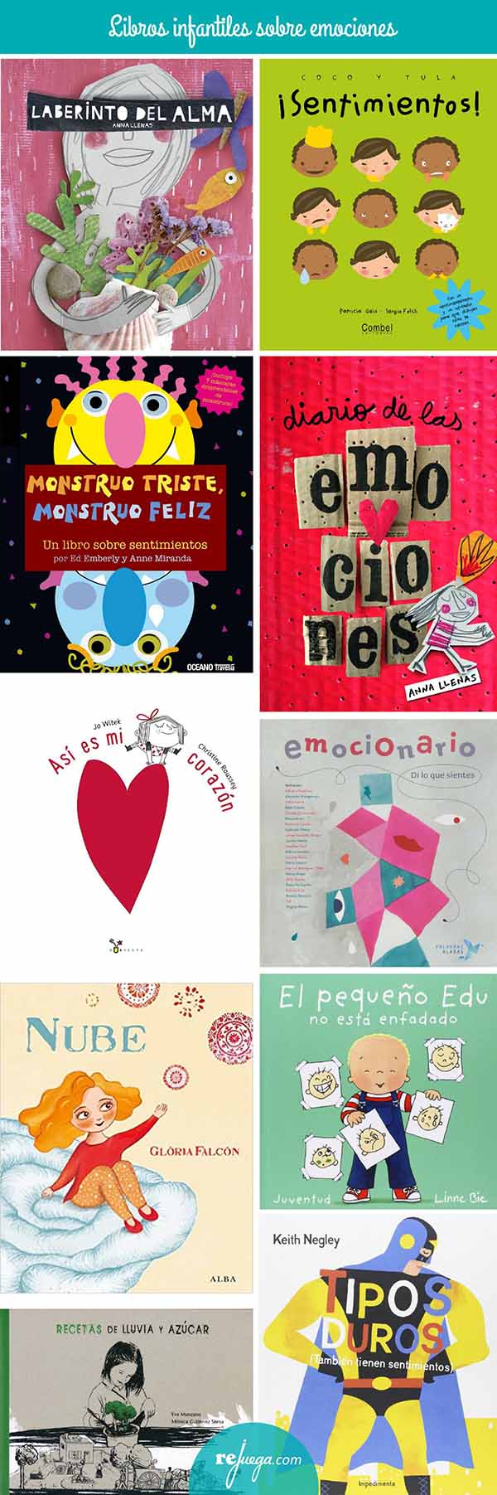 | EL PEQUEÑO EDU NO ESTÁ ENFADADO. LinneBie. Ed. Juventud.  Edu nos enseña a ponerle palabras y gestos faciales a los sentimientos que surgen en situaciones cotidianas que cualquier niño podrá reconocer y sentirse identificado con ellas.  Vídeo
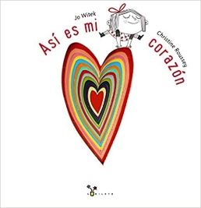 | ASÍ ES MI CORAZÓN.Jo Witek. Ed. Bruño.  Un precioso álbum homenaje a las emociones y los sentimientos de los niños, para que los reconozcan en todas sus formas y todos sus colores: alegría, tristeza, calma, enfado, miedo...  Vídeo
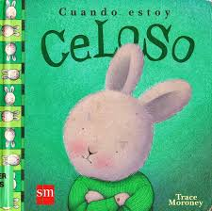 | CUANDO ESTOY CELOSO. TraceyMoroney. Ed. SM.  A veces, cuando tienes celos, puedes hacer tonterías. Pero recuerda que todos somos especiales y que tú también lo eres.  Vídeo

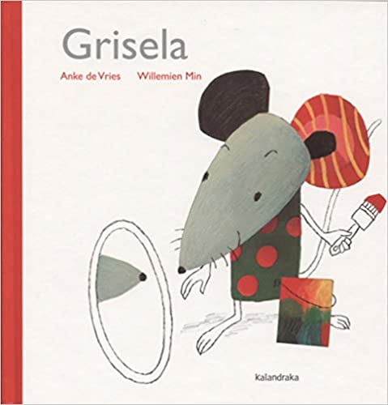  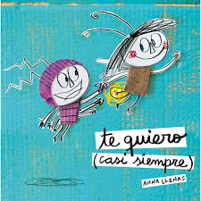 | GRISELA. Anke de Vries. Ed. Kalandraka.  Es una fábula actual sobre la importancia de ser uno mismo, aceptándose con los defectos y las virtudes propios de cada uno.  Vídeo  TE QUIERO CASI SIEMPRE. Anna Llenas. Ed. Espasa  Lolo y Rita son muy diferentes y buenos amigos, aceptar las diferencias de los demás no siempre es fácil pero se puede lograr.  Vídeo  PDF

Realizado por el EAT de Tres Cantos (Madrid)

